

**بسم الله الرحمن الرحيم**

**أصدقائي اسحبوا أكثر من نسخة لكل طالب حتى يوميا يكتب الجداول وتتثبت عنده ( اطبعوهم على ورق A5 حتى تكون على شكل قصاصة يسهل إلصاقها على الدفتر أو يكون حجم الكراسة أصغر)**

**تابعوني على الفيس بوك**

**المعلمة سحر حابس اللحام**

[**https://www.facebook.com/profile.php?id=100080272996027&mibextid=ZbWKwL**](https://www.facebook.com/profile.php?id=100080272996027&mibextid=ZbWKwL)

ما اسمك ؟

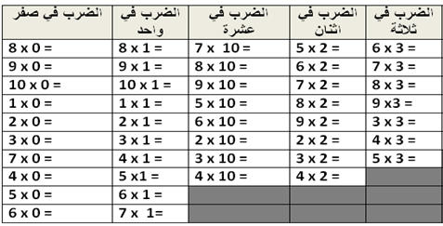

|  |  |  |  |  |
| --- | --- | --- | --- | --- |
| **الضرب في ثلاثة** | **الضرب في اثنان** | **الضرب في عشرة** | **الضرب في واحد** | **الضرب في صفر** |
|  |  |  |  |  |
|  |  |  |  |  |
|  |  |  |  |  |
|  |  |  |  |  |
|  |  |  |  |  |
|  |  |  |  |  |
|  |  |  |  |  |
|  |  |  |  |  |
|  |  |  |  |  |
|  |  |  |  |  |



|  |  |  |  |  |
| --- | --- | --- | --- | --- |
| **الضرب في ثلاثة** | **الضرب في اثنان** | **الضرب في عشرة** | **الضرب في واحد** | **الضرب في صفر** |
|  |  |  |  |  |
|  |  |  |  |  |
|  |  |  |  |  |
|  |  |  |  |  |
|  |  |  |  |  |
|  |  |  |  |  |
|  |  |  |  |  |
|  |  |  |  |  |
|  |  |  |  |  |
|  |  |  |  |  |

|  |  |  |  |  |
| --- | --- | --- | --- | --- |
| **الضرب في ثلاثة** | **الضرب في اثنان** | **الضرب في عشرة** | **الضرب في واحد** | **الضرب في صفر** |
|  |  |  |  |  |
|  |  |  |  |  |
|  |  |  |  |  |
|  |  |  |  |  |
|  |  |  |  |  |
|  |  |  |  |  |
|  |  |  |  |  |
|  |  |  |  |  |
|  |  |  |  |  |
|  |  |  |  |  |

|  |  |  |  |  |
| --- | --- | --- | --- | --- |
| **الضرب في ثلاثة** | **الضرب في اثنان** | **الضرب في عشرة** | **الضرب في واحد** | **الضرب في صفر** |
|  |  |  |  |  |
|  |  |  |  |  |
|  |  |  |  |  |
|  |  |  |  |  |
|  |  |  |  |  |
|  |  |  |  |  |
|  |  |  |  |  |
|  |  |  |  |  |
|  |  |  |  |  |
|  |  |  |  |  |

|  |  |  |  |  |
| --- | --- | --- | --- | --- |
| **الضرب في ثلاثة** | **الضرب في اثنان** | **الضرب في عشرة** | **الضرب في واحد** | **الضرب في صفر** |
|  |  |  |  |  |
|  |  |  |  |  |
|  |  |  |  |  |
|  |  |  |  |  |
|  |  |  |  |  |
|  |  |  |  |  |
|  |  |  |  |  |
|  |  |  |  |  |
|  |  |  |  |  |
|  |  |  |  |  |

**0**

**إلى**

**3**

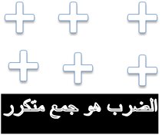

|  |  |  |
| --- | --- | --- |
| **الضرب في ستة** | **الضرب في خمسة** | **الضرب في أربعة** |
|  |  |  |
|  |  |  |
|  |  |  |
|  |  |  |
|  |  |  |
|  |  |  |
|  |  |  |
|  |  |  |
|  |  |  |
|  |  |  |

|  |  |  |
| --- | --- | --- |
| **الضرب في ستة** | **الضرب في خمسة** | **الضرب في أربعة** |
|  |  |  |
|  |  |  |
|  |  |  |
|  |  |  |
|  |  |  |
|  |  |  |
|  |  |  |
|  |  |  |
|  |  |  |
|  |  |  |

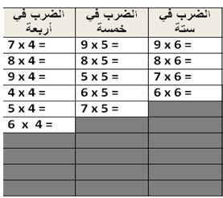

|  |  |  |
| --- | --- | --- |
| **الضرب في ستة** | **الضرب في خمسة** | **الضرب في أربعة** |
|  |  |  |
|  |  |  |
|  |  |  |
|  |  |  |
|  |  |  |
|  |  |  |
|  |  |  |
|  |  |  |
|  |  |  |
|  |  |  |

|  |  |  |
| --- | --- | --- |
| **الضرب في ستة** | **الضرب في خمسة** | **الضرب في أربعة** |
|  |  |  |
|  |  |  |
|  |  |  |
|  |  |  |
|  |  |  |
|  |  |  |
|  |  |  |
|  |  |  |
|  |  |  |
|  |  |  |

|  |  |  |
| --- | --- | --- |
| **الضرب في ستة** | **الضرب في خمسة** | **الضرب في أربعة** |
|  |  |  |
|  |  |  |
|  |  |  |
|  |  |  |
|  |  |  |
|  |  |  |
|  |  |  |
|  |  |  |
|  |  |  |
|  |  |  |

|  |  |  |
| --- | --- | --- |
| **الضرب في ستة** | **الضرب في خمسة** | **الضرب في أربعة** |
|  |  |  |
|  |  |  |
|  |  |  |
|  |  |  |
|  |  |  |
|  |  |  |
|  |  |  |
|  |  |  |
|  |  |  |
|  |  |  |

|  |  |  |
| --- | --- | --- |
| **الضرب في ستة** | **الضرب في خمسة** | **الضرب في أربعة** |
|  |  |  |
|  |  |  |
|  |  |  |
|  |  |  |
|  |  |  |
|  |  |  |
|  |  |  |
|  |  |  |
|  |  |  |
|  |  |  |

|  |  |  |
| --- | --- | --- |
| **الضرب في ستة** | **الضرب في خمسة** | **الضرب في أربعة** |
|  |  |  |
|  |  |  |
|  |  |  |
|  |  |  |
|  |  |  |
|  |  |  |
|  |  |  |
|  |  |  |
|  |  |  |
|  |  |  |



**الضرب هو جمع متكرر**

**4**

**إلى**

**6**

|  |  |  |
| --- | --- | --- |
| **الضرب في تسعة** | **الضرب في ثمانية** | **الضرب في سبعة** |
|  |  |  |
|  |  |  |
|  |  |  |
|  |  |  |
|  |  |  |
|  |  |  |
|  |  |  |
|  |  |  |
|  |  |  |
|  |  |  |

|  |  |  |
| --- | --- | --- |
| **الضرب في تسعة** | **الضرب في ثمانية** | **الضرب في سبعة** |
|  |  |  |
|  |  |  |
|  |  |  |
|  |  |  |
|  |  |  |
|  |  |  |
|  |  |  |
|  |  |  |
|  |  |  |
|  |  |  |

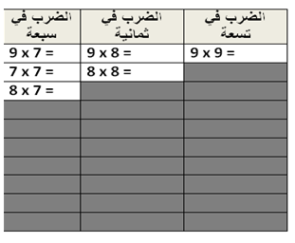

|  |  |  |
| --- | --- | --- |
| **الضرب في تسعة** | **الضرب في ثمانية** | **الضرب في سبعة** |
|  |  |  |
|  |  |  |
|  |  |  |
|  |  |  |
|  |  |  |
|  |  |  |
|  |  |  |
|  |  |  |
|  |  |  |
|  |  |  |

|  |  |  |
| --- | --- | --- |
| **الضرب في تسعة** | **الضرب في ثمانية** | **الضرب في سبعة** |
|  |  |  |
|  |  |  |
|  |  |  |
|  |  |  |
|  |  |  |
|  |  |  |
|  |  |  |
|  |  |  |
|  |  |  |
|  |  |  |

|  |  |  |
| --- | --- | --- |
| **الضرب في تسعة** | **الضرب في ثمانية** | **الضرب في سبعة** |
|  |  |  |
|  |  |  |
|  |  |  |
|  |  |  |
|  |  |  |
|  |  |  |
|  |  |  |
|  |  |  |
|  |  |  |
|  |  |  |

|  |  |  |
| --- | --- | --- |
| **الضرب في تسعة** | **الضرب في ثمانية** | **الضرب في سبعة** |
|  |  |  |
|  |  |  |
|  |  |  |
|  |  |  |
|  |  |  |
|  |  |  |
|  |  |  |
|  |  |  |
|  |  |  |
|  |  |  |

|  |  |  |
| --- | --- | --- |
| **الضرب في تسعة** | **الضرب في ثمانية** | **الضرب في سبعة** |
|  |  |  |
|  |  |  |
|  |  |  |
|  |  |  |
|  |  |  |
|  |  |  |
|  |  |  |
|  |  |  |
|  |  |  |
|  |  |  |

|  |  |  |
| --- | --- | --- |
| **الضرب في تسعة** | **الضرب في ثمانية** | **الضرب في سبعة** |
|  |  |  |
|  |  |  |
|  |  |  |
|  |  |  |
|  |  |  |
|  |  |  |
|  |  |  |
|  |  |  |
|  |  |  |
|  |  |  |





**7**

**إلى**

**9**

